# MAIL TERMINBESTÄTIGUNG

[1 LOGO

**12www.ichlassmichimpfen.be**

Sehr geehrter Herr, Sehr geehrte Frau <13voornaam> <14naam>,

hiermit **bestätigen** wir Ihren Termin zur Impfung gegen COVID-19. Wir freuen uns, dass Sie kommen. Je mehr Menschen geimpft werden, desto mehr Gruppenimmunität bauen wir auf und desto schneller bekommen wir dieses Virus in den Griff.

Im Anhang befindet sich Ihr e-ticket.

Ihre Impfung findet am

* <**dagnaam, dd-maand-yyyy**>, um <**uu.mm**>
* und am <**dagnaam, dd-maand-yyyy**>, um <**uu.mm**>

in folgendem Impfzentrum statt: **<naam vaccinatiecentum>**

**<centr straatnaam> < centr nummer>**

**<centr postcode> <centr gemeente>**

**Nicht vergessen: Was sollten Sie am Tag der Impfung tun?**

* **Bringen** Sie folgendes mit:

**-** Ihre **Einladung** und Ihr **e-ticket**, das Sie mit der Terminbestätigung erhalten haben,

- und **Ihren Personalausweis**.

* **Tragen Sie einen Mund- und Nasenschutz**: eine chirurgische oder eine Stoffmaske, kein Bandana und keinen Schal.
* Sie werden in den Oberarm geimpft. Tragen Sie dazu **bequeme Kleidung,** die einen leichten Zugang zum Oberarm erlaubt.
* **Kommen Sie allein**, es sei denn, Sie brauchen Hilfe. Dann können Sie sich von **einer** Person begleiten lassen.

Mit freundlichen Grüßen,

<naam vaccinatiecentrum>

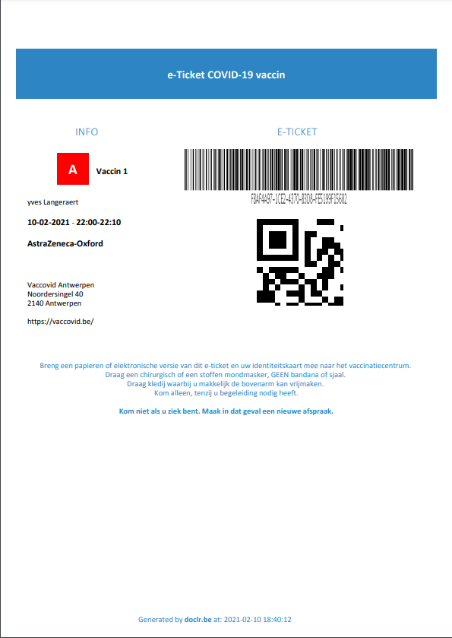

# MAIL ERINNERUNG IMPFTERMIN

[1 LOGO

**12www.ichlassmichimpfen.be**

Sehr geehrter Herr, Sehr geehrte Frau <13voornaam> <14naam>,

Vergessen Sie nicht Ihren Termin zur Impfung gegen COVID-19: <**dagnaam, dd-maand-yyyy**>, um <**uu.mm**> in **<naam vaccinatiecentum>, <centr straatnaam> < centr nummer>,<centr postcode> <centr gemeente>.**

**Nicht vergessen: Was sollten Sie am Tag der Impfung tun?**

* **Bringen** Sie folgendes mit:

**-** Ihre **Einladung** und Ihr **e-ticket**, das Sie mit der Terminbestätigung erhalten haben,

- und **Ihren Personalausweis**.

* **Tragen Sie einen Mund- und Nasenschutz**: eine chirurgische oder eine Stoffmaske, kein Bandana und keinen Schal.
* Sie werden in den Oberarm geimpft. Tragen Sie dazu **bequeme Kleidung,** die einen leichten Zugang zum Oberarm erlaubt.
* **Kommen Sie allein**, es sei denn, Sie brauchen Hilfe. Dann können Sie sich von **einer** Person begleiten lassen.

Mit freundlichen Grüßen,

<naam vaccinatiecentrum>

# E-MAIL ANNULIERUNG TERMIN

[1 LOGO

**12www.ichlassmichimpfen.be**

Sehr geehrter Herr, Sehr geehrte Frau <13voornaam> <14naam>,

Ihr Termin für die Impfung gegen COVID-19 am <**dagnaam, dd-maand-yyyy**>, um <**uu.mm**> in <VCnaam> wurde **abgesagt**.

**Mit den folgenden Angaben können Sie einen neuen Termin zur Impfung gegen COVID-19 vereinbaren.** Nutzen Sie Ihren Impfcode: **<vaccinatiecode>**

* Gehen Sie auf <URL>
* Oder rufen Sie die Nummer <telnummer> an.

**Haben Sie noch Fragen?**

* Gehen Sie auf <www.ichlassmichimpfen.be>
* Rufen Sie die Informationsnummer des 40Ministeriums an: <41telnummer>.

Mit freundlichen Grüßen

<naam vaccinatiecentrum>